Mission 6 – Réaliser une veille informationnelle à l’aide de ChatGPT |  | 
Durée : 40’ | ou |  | Source
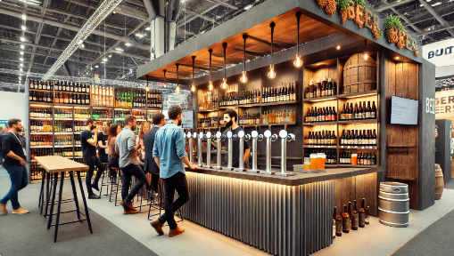
Contexte professionnel
La Brasserie du Solliet est une micro-brasserie implantée à Grenoble. Elle connaît un succès croissant grâce à sa gamme de bières artisanales locales (IPA montagne, génépi, blanche...). Cependant, l’essor rapide des micro-brasseries régionales accentue la pression concurrentielle.
L’entreprise souhaite aujourd’hui utiliser ChatGPT comme outil d’aide à la veille commerciale, afin de :
- Surveiller ses concurrents directs ;
- Détecter les tendances de consommation ;
- Repérer les événements sectoriels ;
- Inspirer ses futures actions commerciales ou produits.

Travail à faire
- En vous basant sur le contexte, définissez en 5 lignes les axes de veille, ce que la Brasserie du Solliet cherche à surveiller via ChatGPT.
- Listez 3 grands axes de veille commerciale adaptés à ses besoins.
- Proposez un prompt par axe de veille à soumettre à ChatGPT (au total : 3 requêtes) et présenter les résultats de chaque prompt avec une analyse critique du résultat obtenu.
- Présenté dans une courte note les avantages et les inconvénients de ChatGPT.

